Данилов Андрей Игоревич

Ассистент кафедры клинической фармакологии

Место работы: ГБОУ ВПО Смоленская государственная медицинская академия Минздрава России

Название научной работы: Клинико-фармакологическое обоснование антибиотикотерапии инфекционного эндокардита в Российской Федерации

Название организации, выдвигающей научную работу: НИИ антимикробной химиотерапии ГБОУ ВПО Смоленской государственной медицинской академии Министерства здравоохранения Российской Федерации, кафедра клинической фармакологии ГБОУ ВПО Смоленской государственной медицинской академии Министерства здравоохранения Российской Федерации.

Авторы научной работы

Актуальность темы
Проблема инфекционного эндокардита (ИЭ) актуальна во многих странах мира. По данным различных авторов, заболеваемость ИЭ составляет 3-10 случаев на 100 тыс. человек в год. Несмотря на проведение современных методик диагностики (транэзофагеальная Эхо-кардиография, компьютерная томография, масспектрометрия и полимеразно-цепная реакция), установленные алгоритмы проведения бактериологического анализа крови, внедрение схем рациональной антимикробной терапии, летальность от ИЭ остается достаточно высокой, достигая 26%.
Следует отметить, что на сегодняшний день диагностика ИЭ основывается на общепризнанных DUKE критериях, предложенных в 1994 г. D.T. Durack и дополненных в 2000 г. J.S. Li.
Для обеспечения высокоэффективных мер контроля ИЭ, прежде всего, необходимо знать структуру возбудителей данной нозологии и осуществлять регулярный мониторинг (слежение) за динамикой их резистентности к антимикробным препаратам. Знание этих показателей позволит не только более эффективно бороться с ИЭ, но и оптимизировать антимикробную терапию, что, в свою очередь, позволит повысить эффективность лечения больных.
В этиологической структуре ИЭ ведущую роль традиционно играют грамположительные микроорганизмы. Вместе с тем, в течение последних десятилетий увеличилось количество и изменилось соотношение основных факторов риска. Существенную роль стали играть внутривенная наркомания, кардиохирургические операции, инвазивные медицинские манипуляции (длительные катетеризации вен, гемодиализ и др.), что обуславливает ведущую роль Staphylococcus aureus в этиологии ИЭ. В то время как ведущий возбудитель ИЭ несколько десятилетий назад, Streptococcus viridans, уступил лидирующую позицию. Одной из современных тенденций ИЭ является увеличение роли грамотрицательных микроорганизмов, среди которых наибольшее значение играют бактерии группы HACEK, представители семейства Enterobacteriaceae.
Успех антимикробной терапии зависит от правильного выбора антибиотика, который возможен только при наличии информации о чувствительности предполагаемого возбудителя. Это особенно важно, с учетом того, что согласно всем современным рекомендациям по ИЭ, антимикробная терапия как можно быстрее должна носить этиотропную направленность, а также в связи с появлением в научной литературе публикаций о возрастующей роли полирезистентных микроорганизмов, в том числе при ИЭ.
В последние годы отмечается рост резистентности большинства возбудителей ИЭ к антимикробным препаратам, применяемым в клинической практике, причем распространенность резистентности может значительно различаться в разных странах и географических регионах. Основную проблему представляют метициллинорезистентные штаммы S. aureus (MRSA) и резистентные к аминогликозидам (гентамицин) штаммы Enterococcus spp. Долгое время единственными высокоактивными антибиотиками в отношении MRSA были гликопептиды. Однако, в последнее время все чаще регистрируются случаи сниженной чувствительности S. aureus к ванкомицину. В настоящее время разработан ряд других препаратов, обладающих высокой активностью в отношении S. aureus. Из них особо следует отметить представителя липопептидов даптомицин, обладающего высокой активностью как в отношении метициллин-чувствительных, так и метициллинорезистентных штаммов, а также в отношении штаммов со сниженной чувствительностью к гликопептидам.
Очевидно, что необходимо располагать отечественными данными по этиологической структуре ИЭ, уровню резистентности основных возбудителей к антимикробным препаратам, особенностям диагностики и терапии ИЭ, степенью информированности врачей о данной нозологии. Однако до сих пор в России недостаточно данных, характеризующих проблемы диагностики и терапии ИЭ. Ориентироваться только на данные зарубежных исследований нельзя, в связи с различиями в структуре факторов риска ИЭ и политике применения антибиотиков в России и за рубежом.
Учитывая вышеуказанные проблемы, было решено провести исследование этиологии, антибиотикорезистентности и фармакоэпидемиологии ИЭ в различных регионах России.
Цель
Изучить этиологию инфекционного эндокардита в различных регионах Российской Федерации и предложить пути оптимизации антибиотикотерапии на основе изучения фармакодинамических параметров антимикробных препаратов.
Задачи исследования
- Изучить этиологию инфекционного эндокардита в Российской Федерации.
- Определить фармакодинамические параметры β-лактамных антибиотиков и аминогликозидов в отношении основных возбудителей инфекционного эндокардита.
- Установить реально существующие подходы к диагностике и фармакотерапии инфекционного эндокардита.
- Выявить представления врачей об этиологии, диагностике и терапии инфекционного эндокардита.
- Разработать предложения по улучшению качества ведения пациентов с инфекционным эндокардитом.
Научная новизна
- Изучена этиологическая структура инфекционного эндокардита на основе многоцентрового проспективного и ретроспективного исследований.
- Изучены существующие подходы к диагностике и фармакотерапии инфекционного эндокардита в Российской Федерации.
- Определены фармакодинамические параметры наиболее часто назначаемых групп антимикробных препаратов у пациентов с инфекционным эндокардитом в Российской Федерации.
- Получены данные о представлениях врачей об этиологии, диагностике и фармакотерапии инфекционного эндокардита в Российской Федерации.
- Разработаны предложения по улучшению качества ведения пациентов с инфекционным эндокардитом на основе данных многоцентрового микробиологического, эпидемиологического и фармакоэпидемиологического исследования.

Практическая ценность работы
- Определена ведущая роль Staphylococcus aureus в этиологической структуре инфекционного эндокардита в Российской Федерации, что позволило выработать рекомендации, позволяющие ограничить использование малоэффективных с фармакодинамической точки зрения антибиотиков.
- Установлена высокая частота устойчивости Staphylococcus aureus к β-лактамным антибиотикам (MRSA – 28,4%) и Enterococcus spp. к аминогликозидам (штаммы, резистетные к гентамицину, - 61,9%).
- Проведенное изучение подходов к диагностике и фармакотерапии инфекционного эндокардита в Российской Федерации позволило выявить основные ошибки в тактике ведения такого рода пациентов и разработать предложения по улучшению качества диагностических и терапевтических подходов у пациентов с инфекционным эндокардитом.

Материалы и методы
Было проведено исследование, состоящее из 3 частей:
- проспективное многоцентровое исследование у пациентов с ИЭ (с сентября 2011 г. по декабрь 2013 г.)
- ретроспективное многоцентровое исследование у пациентов с ИЭ (с 2006 г. по сентябрь 2011 г.)
- анкетирование врачей, занимающихся проблемой ИЭ (с января 2012 г. по май 2013 г.)
В проспективную и ретроспективную части исследования включались пациенты обоего пола всех возрастных групп с определенным и вероятным ИЭ. Диагноз ИЭ выставлялся согласно критериям Duke. В исследование включен 401 (в проспективной части – 161, в ретроспективной части – 240) случай ИЭ.
Пациенты находились на стационарном лечении в 11 лечебных учреждениях 10 городов России (табл. 1). Все стационары, принявшие участие в проспективном и ретроспективном исследованиях, имеют многопрофильный характер и располагают собственной микробиологической лабораторией.
Критериями включения в исследование были:
- наличие диагноза определенного или вероятного ИЭ в истории болезни пациента;
- факт взятия хотя бы одного образца крови для бактериологического исследования;
- проведенная Эхо-кардиография;
- доступность медицинской документации для заполнения индивидуальной регистрационной карты пациента.

Взятие крови для бактериологического исследования, идентификация возбудителя и определение его чувствительности к антибиотикам проводились в соответствии с рутинной локальной практикой.
В ходе исследования на пациента собирались анамнестические и клинические данные. Данные вносились в специально разработанные индивидуальные регистрационные карты и в дальнейшем вводились с использованием метода двойного ввода в специализированную базу данных разработанную на основе базы управления данными Microsoft Access для Windows.

Таблица 1. Географическое распределение включенных в исследование (проспективная и ретроспективная части) случаев ИЭ.

Город | Число случаев ИЭ
 | Проспективная часть | Ретроспективная часть | Всего
Архангельск | 33 | 12 | 45
Иркутск | - | 13 | 13
Казань | 2 | 1 | 3
Москва  стационар 1  стационар 2 | 37  28  9 | 126  112  14 | 163  140  23
Омск | 23 | - | 23
Санкт-Петербург | 1 | - | 1
Смоленск  стационар 1  тационар 2  стационар 3 | 34  18  16  0 | 58  47  10  1 | 92  65  26  1
Тюмень | 5 | - | 5
Якутск | 15 | 7 | 22
Ярославль | 11 | 23 | 34
Всего | 161 | 240 | 401

Протокол взятия образцов крови.
В ходе проведения бактериологического анализа крови, взятие образцов крови для определения бактериемии получали венепункцией периферических вен. Допускалось взятие образца крови из центрального венозного катетера в случае отсутствия возможности взятия венепункцией. Образец крови состоял из двух объемов крови, полученных из различных сосудов или двух участков кровеносного сосуда.
Участок кожи над выбранным для венепункции сосудом дезинфицировался. Кожа обрабатывалась тампоном, смоченным в 70% этиловым спирте, затем другим тампоном, смоченным 1-2% раствором йода, круговыми движениями, начиная от центра в течение 30 секунд. После высыхания обработанного участка производилась венепункция. Не допускалась пальпация сосуда после обработки кожи перед ведением иглы. Стерильным шприцом собиралось 10 мл крови. Пробка флакона с коммерческой средой обрабатывалась 70% этиловым спиртом, протыкалась иглой, и затем кровь вводилась во флакон. Взятие крови осуществлялось в коммерческие флаконы BACTEC Plus Aerobic/F Culture Vials (Becton Dickinson, США), BACTEC Plus Anaerobic/F Culture Vials (Becton Dickinson, США) с готовой питательной средой, что позволяло исследовать кровь как на аэробные, так и анаэробные микроорганизмы. Перед прокалыванием пробки коммерческого флакона с питательной средой, ее также обрабатывали 70% спиртом. Объем образца крови, помещаемого в каждый флакон, составлял 10 мл. При взятии образцов крови, на каждого больного использовалось 4 коммерческих флакона с питательной средой – 2 флакона для аэробных микроорганизмов и 2 флакона для анаэробных микроорганизмов. В дальнейшем идентификация возбудителей и определение чувствительности к антибиотикам проводилась с помощью принятых в каждой лаборатории методов.
В ходе исследования на пациента собирались анамнестические и клинические данные. Данные вносились в специально разработанные индивидуальные регистрационные карты (ИРК) и в дальнейшем вводились с использованием метода двойного ввода в специализированную базу данных разработанную на основе базы управления данными Microsoft Access для Windows.
В период с января 2012 года по май 2013 года в 13 городах РФ было проведено многоцентровое проспективное фармакоэпидемиологическое исследование, представленное в форме опроса.
Участие в опросе являлось анонимным и было ориентировано на врачей, сталкивающихся с проблемой ИЭ, а также сотрудников профильных кафедр. В ИРК указывались специальность, должность, стаж работы по указанной специальности респондентов. Опрос включал 3 блока вопросов: диагностика, этиология и терапия ИЭ.
Данные вносились в специально разработанные ИРК и в дальнейшем вводились с использованием метода двойного ввода в специализированную базу данных. В исследовании приняли участие 530 респондентов из 13 городов РФ (таблица 2).
Таблица 2. Распределение респондентов по городам РФ.
Город | Количество респондентов
Смоленск | 163
Калуга | 38
Казань | 32
Иркутск | 42
Брянск | 28
Кленцы | 28
Орел | 21
Калининград | 88
Москва | 23
Якутск | 1
Ярославль | 56
Архангельск | 1
Омск | 31

В ИРК указывались специальность, должность, стаж работы по указанной специальности респондентов. Опрос включал 3 блока вопросов: диагностика, этиология и терапия ИЭ. При заполнении ИРК допускался выбор нескольких вариантов ответа на один вопрос.
Статистическая обработка данных проводилась с помощью свободной программной среды для статистических расчетов и графики R 3.0.3 (The R Foundation for Statistical Computing, Vienna, Austria). Количественные (непрерывные) переменные представлены с помощью среднего значения и стандартного отклонения. Качественные переменные представлены в виде долей (%) и абсолютных величин. Сравнительный анализ качественных переменных проводился с использованием точного критерия Фишера (F-test) с уровнем значимости 5% (p < 0,05).
Результаты
Возраст пациентов, включенных в проспективную часть исследования, составил 45,0 ± 16,9 лет, в ретроспективную часть 42,0 ± 15,4, в общем исследовании 43,0 ± 16,1.
Среди факторов риска ИЭ в проспективной части наиболее часто отмечались приобретенный порок сердца – 32,3%, в/в наркомания – 30,4 %, ранее перенесенная операция на сердце – 17,4% и ранее перенесенный ИЭ – 16,8%; в ретроспективной части: в/в наркомания - 37,5%, приобретенный порок сердца – 27,5%, ранее перенесенный ИЭ – 15,8%, алкоголизм – 10,4%, в общем исследовании: в/в наркомания – 34,7%, приобретенный порок сердца – 29,4%, ранее перенесенный ИЭ – 16,2%, ранее перенесенная операция на сердце – 12,7% (рис. 1).

Рис. 1. Структура основных факторов риска ИЭ в общем исследовании, %.
В структуре больших критериев ИЭ в проспективной части положительные результаты посева крови отмечались в 31,1%, эхокардиографические признаки поражения эндокарда в - 99,4%. В ретроспективной части и в общем исследовании, аналогичные показатели составили 37,5%, 97,5% и 34,9%, 98,3%, соотвественно.
В структуре малых критериев ИЭ в проспективной части иммунные проявления отмечались в 9,9%, лихорадка в 96,3%, микробиологические признаки, несоответствующие основному критерию в 4,4%, предрасполагающие факторы поражения сердца и в/в наркомания в 88,9%, сосудистые проявления в 33,5%. В ретроспективной части аналогичные показатели составили 12%, 92%, 0,8%, 77,5%, 41,7%. В общем исследовании иммунные проявления отмечались в 11,2%, лихорадка в 93,8%, микробиологические признаки, несоответствующие основному критерию в 2,2%, предрасполагающие факторы поражения сердца и в/в наркомания в 78,1%, сосудистые проявления в 38,4%.
При проведении Эхо-кардиографического исследования в проспективной части в 74,5% использовался только трансторакальный метод исследования, в 5,0% трансэзофагеальный метод, в 20,5% трансторакальный и трансэзофагеальный методы. В ретроспективной части аналогичные показатели составили 90,4%, 2,9% и 6,7%, в общем исследовании 84%, 3,8% и 12,2%, соответственно.
Наиболее частой локализацией поражения в проспективной части был митральный клапан – 44,7%, аортальный клапан поражался в - 40,4%, трехстворчатый клапан в - 34,8%. В ретроспективной части наиболее часто поражался митральный клапан – 42,9%, аортальный клапан поражался в 36,7%, трехстворчатый в 35%, клапан легочной артерии в 0,4%. В общем исследовании преобладало поражение митрального клапана – 43,6%, аортальный клапан поражался в 38,2%, трехстворчатый клапан в 34,9%, клапан легочной артерии в 0,3%, (табл. 2).
Сочетанное поражение клапанов в проспективной части отмечалось в 19,3%, в ретроспективной части в 14,6%, в общей структуре в 16,5%, (табл. 2).
Таблица 2. Характеристика включенных в исследование случаев ИЭ.
Характеристики | Проспективная часть | Ретроспективная часть | Все случаи
Возраст, среднее значение | 45,0 ± 16,9 | 42,0 ± 15,4 | 43,0 ± 16,1
Пол  Мужчины  Женщины | 120/161 (74,5%)  41/161 (25,5%) | 155/240 (64,6%)  85/240 (35,4%) | 275/401 (68,6%)  126/401 (31,4%)
Локализация ИЭ  Митральный клапан  Аортальный клапан  Трикуспидальный клапан  Клапан легочной артерии | 72/161 (44,7%)  65/161 (40,4%)  56/161 (34,8%)  - | 103/240 (42,9%)  88/240 (36,7%)  84/240 (35,0%)  1/240 (0,4%) | 175/401 (43,6%)  153/401 (38,2%)  140/401 (34,9%)  1/401 (0,3%)
Тип клапана  Нативный клапан  Протезированный клапан | 133/161 (82,6%)  28/161 (17,4%) | 217/240 (90,4%)  23/240 (9,6%) | 350/401 (87,3%)  51/401 (12,7%)
Факторы риска  В/в наркомания  ППС¹  ВПС²  Ранее перенесенный ИЭ  Предшествующая операция на серде (1 год)  Предшествующие ИКМТ³ (90 дней) | 49/161 (30,4%)  52/161 (32,3%)  14/161 (8,7%)  27/161 (16,8%)  28/161 (17,4%)  12/161 (7,5%) | 90/240 (37,5%)  66/240 (27,5%)  23/240 (9,6%)  38/240 (15,8%)  23/240 (9,6%)  18/240 (7,5%) | 139/401 (34,7%)  118/401 (29,4%)  37/401 (9,2%)  65/401 (16,2%)  51/401 (12,7%)  30/401 (7,5%)
¹ ППС – приобретенный порок сердца
² ВПС – врожденный порок сердца
³ ИКМТ – инфекции кожи и мягких тканей

При проведении бактериологического исследования крови, однократное взятие образцов крови отмечалось в 47,6%, многократное в – 52,4% (в проспективной части в – 49,1% и 50,9%, в ретроспективной части в – 46,7% и 53,3%, соответственно), (рис. 2).
Взятие образцов крови для бактериологического исследования крови до назначения стартовой антимикробной терапии проводилось в 16,7% (в проспективной части в - 16,2%, в ретроспективной части в - 17,1%), (рис. 2).

Рис. 2. Кратность бактериологического исследования крови в ходе микробиологической диагностики, %.

Рис. 3. Отношение времени проведения бактериологического исследования крови к назначению стартовой антимикробной терапии в ходе настоящей госпитализации, %.
Из всех случаев ИЭ, включенных в исследование, в 142 (35,4%) выделен этиологически значимый возбудитель. Среди выделенных микроорганизмов, преобладали грам(+) микроорганизмы 128 (90,1%), а среди них S. aureus – 67 штаммов (47,2% от всех выделенных возбудителей), (табл. 3).
Следует отметить, что S. aureus был ведущим возбудителем при всех основных факторах риска ИЭ. При этом наибольшая частота его выделения отмечалась при в/в наркомании и ранее перенесенном ИЭ, 60,6% и 50%, соответственно, (табл. 3).
При поражении нативных и протезированных клапанов также наиболее часто выделялся S. aureus, 47,1% и 47,8%, соответственно, (табл. 3).
Таблица 3. Этиология ИЭ.
 | S. aureus | Enterococcus spp. | коагулаза(-) стафилококк | Streptococcus viridans | Грам(-) бактерии
Все случаи ИЭ (n=142) | 67/142 (47,2%) | 23/142 (16,2%) | 21/142 (14,8%) | 17/142 (12%) | 14¹/142 (9,8%)
В/в наркомания (n=61) | 37/61 (60,6%) | 5/61 (8,2%) | 8/61 (13,1%) | 4/61 (6,6%) | 7/61 (11,5%)
ИКМТ, 90 дней (n=13) | 4/13 (30,8%) | 4/13 (30,8%) | - | 3/13 (23,1%) | 2/13 (15,3%)
Ранее перенес. ИЭ (n=20) | 10/20 (50,0%) | 6/20 (30,0%) | 2/20 (10,0%) | 1/20 (5,0%) | 1/20 (5,0%)
Ранее перенес. ОМ на сердце (n=23) | 11/23 (47,8%) | 4/23 (17,4%) | 4/23 (17,4%) | 1/23 (4,4%) | 3/23 (13,0%)
ВПС (n=9) | 3/9 (33,3%) | 3/9 (33,3%) | 1/9 (11,1%) | 1/9 (11,1%) | 1/9 (11,1%)
ППС (n=33) | 14/33 (42,4%) | 6/33 (18,2%) | 5/33 (15,1%) | 6/33 (18,2%) | 2/33 (6,1%)
Нативные клапаны (n=119) | 56/119 (47,1%) | 19/119 (16,0%) | 17/119 (14,3%) | 16/119 (13,4%) | 11²/119 (9,2%)
Протезированные клапаны (n=23) | 11/23 (47,8%) | 4/23 (17,4%) | 4/23 (17,4%) | 1/23 (4,4%) | 3³/23 (13,0%)
¹Acinetobacter spp. – 4 (2,8%), Serratia marcescens – 2 (1,4%), Klebsiella spp. – 2 (1,4%), Achromobacter xylosoxidans – 1 (0,7%), Aggregatibacter actinomycetemcomitans – 1 (0,7%), Weeksella virosa – 1 (0,7%), Alcaligenes faecalis – 1 (0,7%), E. coli – 1 (0,7%), S. maltophilia – 1 (0,7%).
²Acinetobacter spp. – 4 (3,36%), Serratia marcescens – 2 (1,68%), Klebsiella spp. – 2 (1,68%), Weeksella virosa – 1 (0,84%), Alcaligenes faecalis – 1 (0,84%), E. coli – 1 (0,84%).
³Achromobacter xylosoxidans – 1 (4,35%), Aggregatibacter actinomycetemcomitans – 1 (4,35%), S. maltophilia – 1 (4,35%)
В рамках проспективного исследования, из 30 штаммов S. aureus, 12 (40%) являлись метициллинорезистетными; из 6 штаммов коагулаза(-) стафилококка, 1 (16,7%) являлся метициллинорезистетным и из 12 штаммов Enterococcus spp., 3 (25%) были устойчивы к гентамицину.
В рамках ретроспективного исследования, из 37 штаммов S. aureus, 7 (18,9%) являлись метициллинорезистетными; из 15 штаммов коагулаза(-) стафилококка, 7 (46,7%) являлись метициллинорезистетными и из 11 штаммов Enterococcus spp., 10 (90,9%) были устойчивы к гентамицину.
Таким образом, из 67 выделенных штаммов S. aureus, 19 (28,4%) являлись метициллинорезистентными; из 21 штамма коагулаза(-) стафилококка, 8 (38,1%) – метициллинорезистентны и из 23 штаммов Enterococcus spp., 13 (56,5%) были резистентны к гентамицину.
Из наиболее значимых факторов риска ИЭ, наибольшая частота выделения MRSA отмечалась при ранее перенесенном ИЭ – 7/7 (100%) и ранее перенесенной операции на сердце – 8/9 (88,9%).
При поражении протезированных клапанов, доля выделения MRSA была достоверно выше в сравнении с поражением нативных клапанов (72,7% vs 19,4%, p=0,0011).
Из 161 случая ИЭ в проспективной части исследования, в 54 (33,5%) выделен этиологически значимый возбудитель. Среди выделенных микроорганизмов преобладали грам(+) микроорганизмы - 52 (96,3%) штаммов, а среди них S. aureus – 30 штаммов (55,6% от всех выделенных возбудителей).
Из 30 штаммов S. aureus в проспективной части исследования, 12 (40,0%) являлись метициллинорезистетными. Из 6 штаммов коагулаза(-) стафилококка, 1 (16,7%) являлся метициллинорезистетным. Из 12 штаммов Enterococcus spp., 3 (25%) были устойчивы к гентамицину.
Из 240 случаев ИЭ в ретроспективной части исследования, в 88 (36,7%) выделен этиологически значимый возбудитель. Среди выделенных микроорганизмов преобладали грам(+) бактерии 76 (86,4%), а среди них S. aureus – 37 штаммов (40,0% от всех выделенных возбудителей).
Из 37 штаммов S. aureus в ретроспективной части исследования, 7 (18,9%) являлись метициллинорезистентными. Из 15 штаммов коагулаза(-) стафилококка, 7 (46,7%) являлись метициллинорезистентными. Из 11 штаммов Enterococcus spp., 10 (90,9%) были устойчивы к гентамицину.
В общем исследовании этиологически значимый возбудитель был выделен в 142 случаях (35,4%). Среди выделенных микроорганизмов, преобладали грам(+) микроорганизмы (90,1%), а среди них – S. aureus (47,2% от всех выделенных возбудителей), (рис. 4).
Из 67 штаммов S. aureus в общей структуре исследования 19 (28,4%) являлись метициллинорезистентными. Из 21 штамма коагулаза(-) стафилококка, 8 (38,1%) являлись метициллинорезистентными. Из 23 штаммов Enterococcus spp. 13 (61,9%) являлись резистентными к гентамицину.
В общей структуре исследования в 82 (20,5%) случаев пациенты получали антимикробную фармакотерапию до настоящей госпитализации. Наиболее часто назначаемой группой антимикробных препаратов были парентеральные цефалоспорины III поколения – 28,4%, (рис. 4).
В общей структуре исследования в ходе проведения стартовой терапии комбинированная антимикробная фармакотерапия назначалась в 41%, монотерапия – 59%. Наиболее часто назначались аминогликозиды – 22,5% и парентеральные цефалоспорины III поколения – 21,8%, (рис. 5). Эффективность данной терапии: нет эффекта – 45,5%, улучшение – 43,5%, выздоровление – 7,8%, летальный исход – 3%, ухудшение – 0,8%.

Рис. 4. Структура групп антимикробных препаратов в общей структуре исследования при фармакотерапии до настоящей госпитализации, %.
Рис. 5. Структура групп антимикробных препаратов при стартовой фармакотерапии в общей структуре исследования, %.
В общей структуре исследования в 270 (67,3%) случаев антимикробная фармакотерапия была изменена. При смене антимикробной фармакотерапии наиболее часто назначались гликопептиды - 18,85%, (рис. 6).

Рис. 6. Структура групп антимикробных препаратов при смене фармакотерапии в общей структуре исследования, %.
В рамках проведения опроса врачей, сталкивающихся с проблемой ИЭ, за исследуемый период было проанкетировано 530 респондентов, из них 345 (64%) терапевтов, 89 (16,5%) кардиологов, 38 (7,1%) клинических фармакологов, 21 (3,7%) микробиологов, 47 (8,7%) врачей других специальностей. В соответствии с местом работы, большинство респондентов были врачами стационарного 228 (42,6%) и поликлинического звена 217 (40,6%), (табл. 4).
Табл. 4. Распределение респондентов согласно месту работы.
должность
врач стационарного звена | 228 (42,6%)
врач поликлинического звена | 217 (40,6%)
кафедральный работник | 46 (8,6%)
другие (интерн, врач терапевт МСЭ, врач скорой медицинской помощи) | 34 (8,2%)

Большинство респондентов (59,4%) при ответе на вопрос о наиболее достоверном методе Эхо-кардиографического исследования предпочли трансторакальному трансэзофагеальное исследование, (рис. 7).

Рисунок 7. Распределение ответов респондентов на вопрос о наиболее достоверном методе Эхо-кардиографического исследования, %.
При анализе ответов на вопрос о ведущем возбудителе ИЭ в настоящее время, 40,7% респондентов отметили Staphylococcus aureus, на втором месте – Streptococcus viridans (30,0%), (Рис. 8).

Рисунок 8. Распределение ответов респондентов на вопрос о ведущем возбудителе ИЭ в настоящее время,%.
С учетом ведущей позиции в/в наркомании в структуре факторов риска ИЭ был также предложен вопрос о наиболее типичном возбудителе при этом факторе риска, (рис. 9).

Рисунок 9. Распределение ответов респондентов на вопрос о наиболее типичном возбудителе при факторе риска ИЭ – в/в наркомания,%.

Выводы
- В этиологии инфекционного эндокардита преобладают грам(+) микроорганизмы (87,5%), из которых наиболее частым является Staphylococcus aureus (45,9% от всех выделенных штаммов).
- При изучении фармакодинамических параметров антимикробных препаратов, выявлено, что наиболее значимыми проблемами являются метициллинорезистентность у Staphylococcus aureus (28,4%) и устойчивость Enterococcus spp. к гентамицину (56,5%).
- В Российской Федерации в более чем однократное бактериологическое исследование крови проводилось у 52,4% пациентов; в большинстве случаев (83,3%) взятие крови осуществлялось уже после начала антибиотикотерапии, чрезпищеводная Эхо-КГ проводилось в 16% случаев, что не соответствует современным международным рекомендациям.
- При анализе фармакотерапии на догоспитальном этапе выявлено, что частота адекватного назначения антимикробных препаратов в общей структуре исследования составила 60,5%.
- В стартовой антимикробной фармакотерапии в ходе настоящей госпитализации инфекционного эндокардита доля адекватного назначения антимикробных препаратов в общей структуре исследования составила 37,8%.
- В ходе антимикробной фармакотерапии инфекционного эндокардита при смене режима терапии доля адекватного назначения антимикробных препаратов в общей структуре исследования составила 38,5%.

Практические рекомендации
- Принимая во внимание лидирующую роль Staphylococcus aureus в этиологии инфекционного эндокардита, cхемы эмпирической фармакотерапии обязательно должны включать антистафилококковые препараты с гарантированной активностью в отношении этого возбудителя (например, ванкомицин, даптомицин).
- С учетом высокой резистентности Staphylococcus aureus к β-лактамам и энтерококков к аминогликозидам, при отсутствии выделения этиологически значимых возбудителей с последующим определением антибиотикочувствительности, антимикробная фармакотерапия инфекционного эндокардита должна включать препараты, активные в отношении полирезистентных микроорганизмов.
- Учитывая постепенно увеличивающийся уровень резистентности основных возбудителей инфекционного эндокардита к антимикробным препаратам целесообразно регулярно проводить многоцентровое исследование этиологии и антибиотикорезистентности инфекционного эндокардита.
- Необходимо проведение мероприятий (семинаров, лекций), направленных на улучшение представления медицинских работников об этиологии, диагностике и антибиотикотерапии инфекционного эндокардита в ходе циклов усовершенствования врачей.

Список публикаций
- Данилов А.И., Кречикова О.И. Aggregatibacter actinomycetemcomitans: клиническое значение, диагностика, антимикробная терапия. Клин микробиол антимикроб химиотер. 2012; 14(4):276-279.
- Данилов А.И. и соавт. Реальная практика антимикробной терапии инфекционного эндокардита в РФ: промежуточные результаты исследования МАЭСТРО. Клин микробиол антимикроб химиотер, тезисы к XV международному конгрессу MAKMAX. 2013; 15(2):18-19.
- Данилов А.И. и соавт. Реальная практика диагностики инфекционного эндокардита в РФ: промежуточные результаты исследования МАЭСТРО. Клин микробиол нтимикроб химиотер, тезисы к XV международному конгрессу MAKMAX. 2013; 15(2):19.
- Данилов А.И. и соавт. Представления российских врачей об этиологии, диагностике и терапии инфекционного эндокардита. Клин микробиол антимикроб химиотер. 2014; 16(1)
- Danilov A., Dekhnich A., Drozdovich E., Rog A. Aetiology of infective endocarditis in Russia, Abstract, R006, XXIV ECCMID, 2014 Barcelona, Spain/
- Данилов А.И. и соавт. Этиология инфекционного эндокардита в России. Клин микробиол антимикроб химиотер. 2014; 16(4), (статья в процессе публикации).
- Козлов Р.С., Данилов А.И., Кречикова О.И., Рог А.А. Этиология и реальная практика микробиологической диагностики инфекционного эндокардита в РФ, тезисы к IX Национальному конгрессу терапевтов. 2014; (в процессе публикации).
- Данилов А.И., Козлов Р.С., Данилова Е.М., Осипенкова Т.А. Реальная практика применения Эхо-кардиографии при диагностике при диагностике инфекционного эндокардита в РФ, тезисы к IX Национальному конгрессу терапевтов. 2014; (в процессе публикации).

Приложение 1

ИРК для проведения проспективной и ретроспективной частей исследования
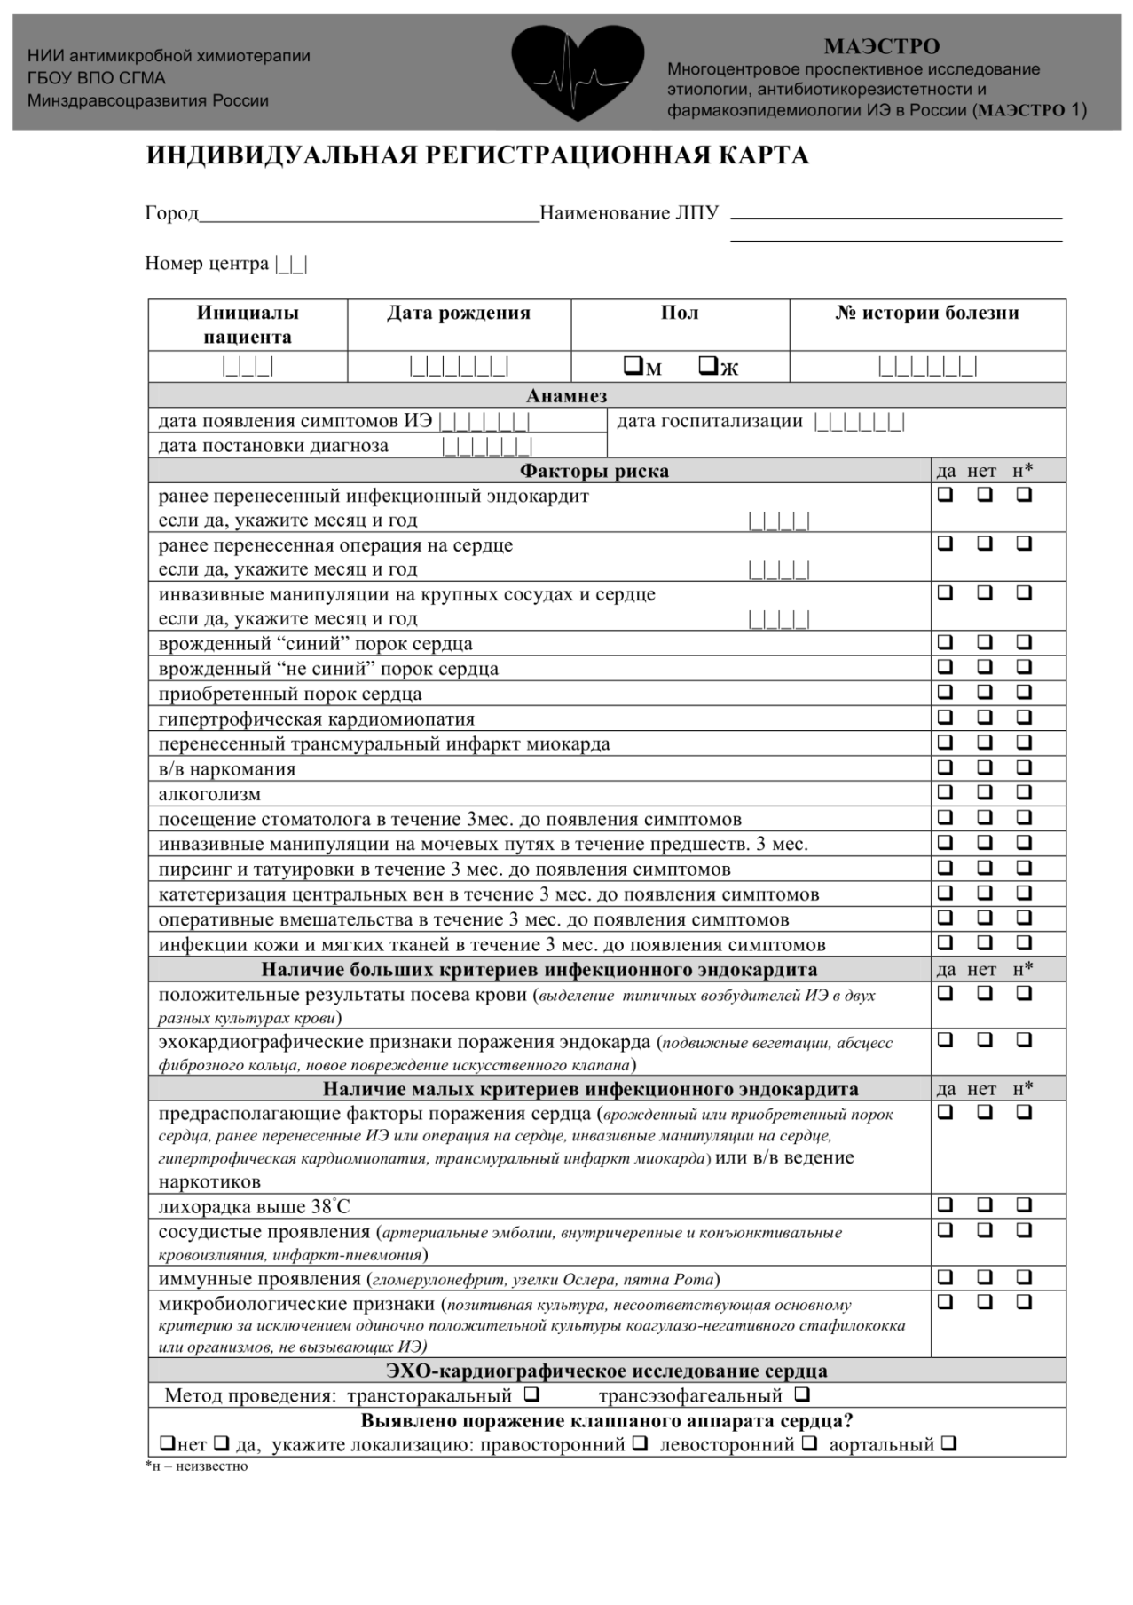

Продолжение приложения 1

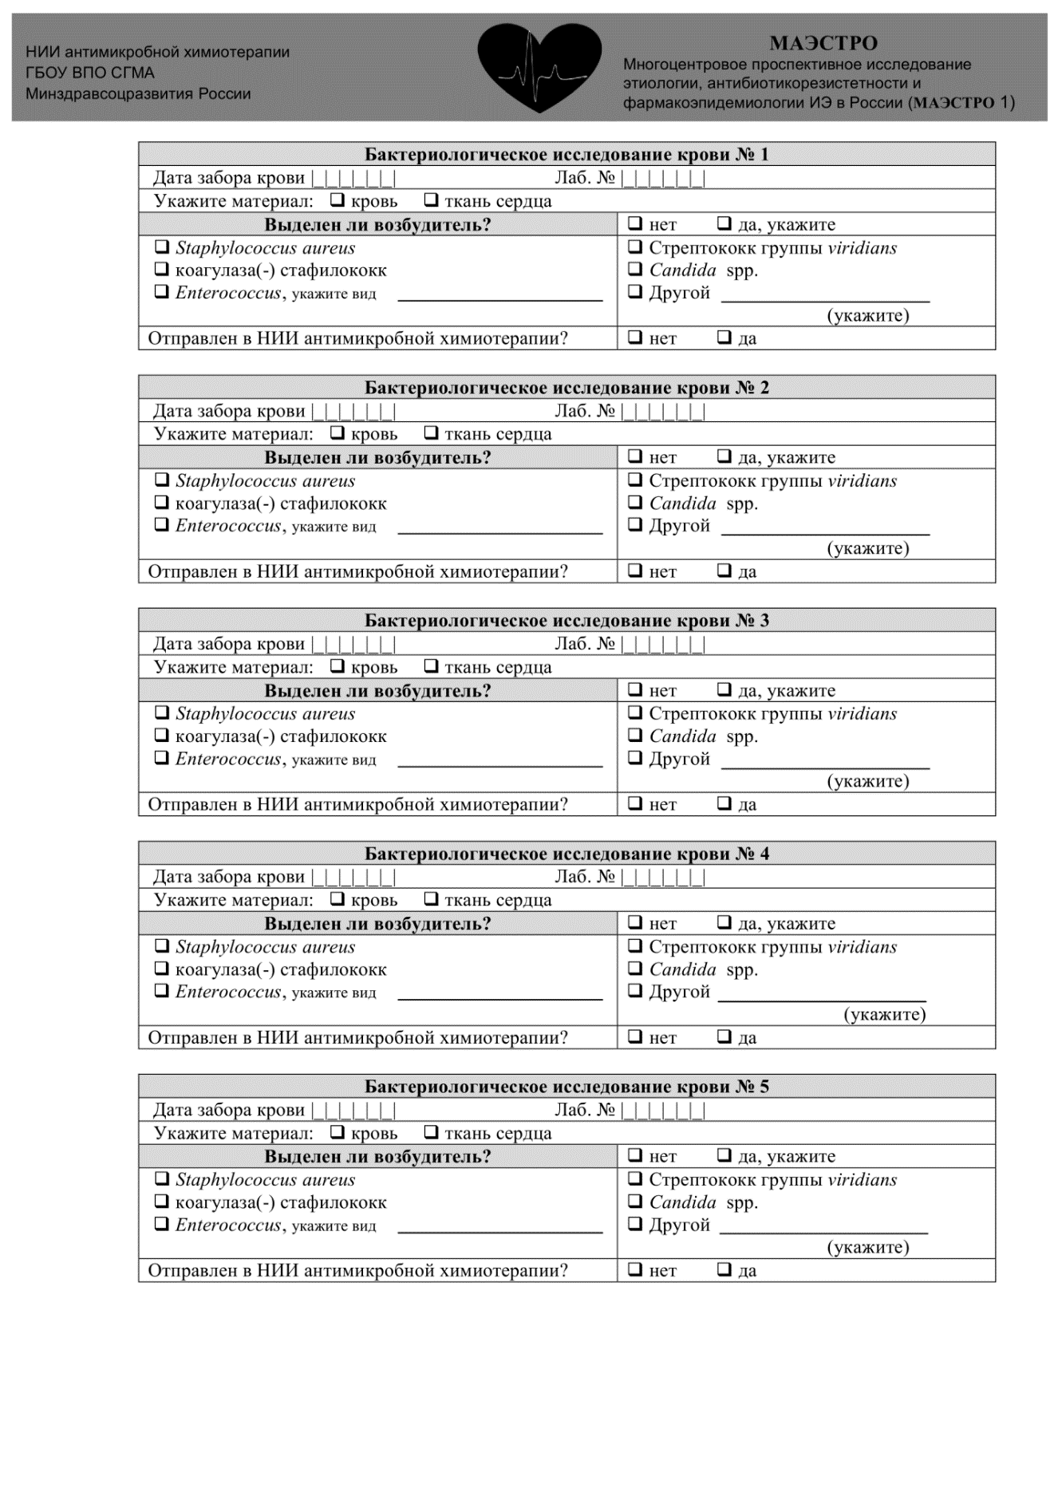

Продолжение приложения 1

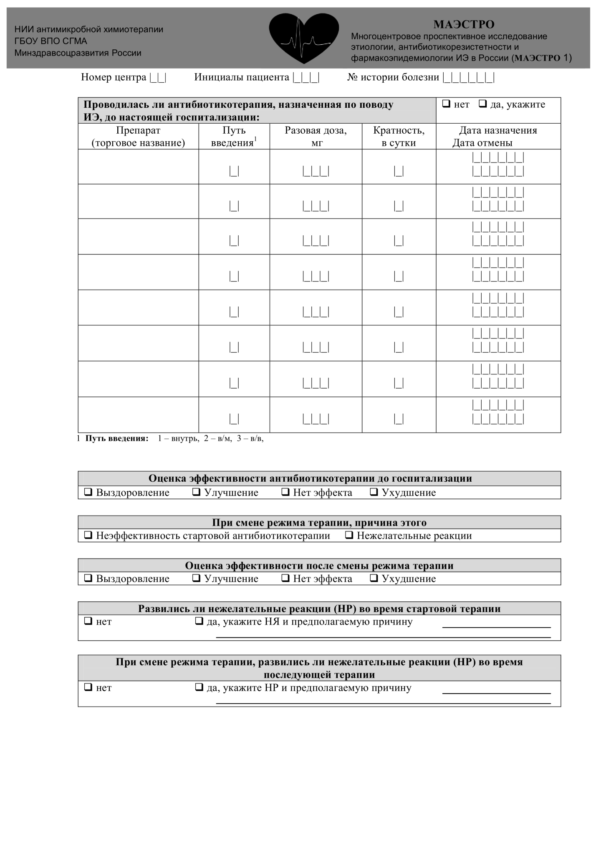

Продолжение приложения 1
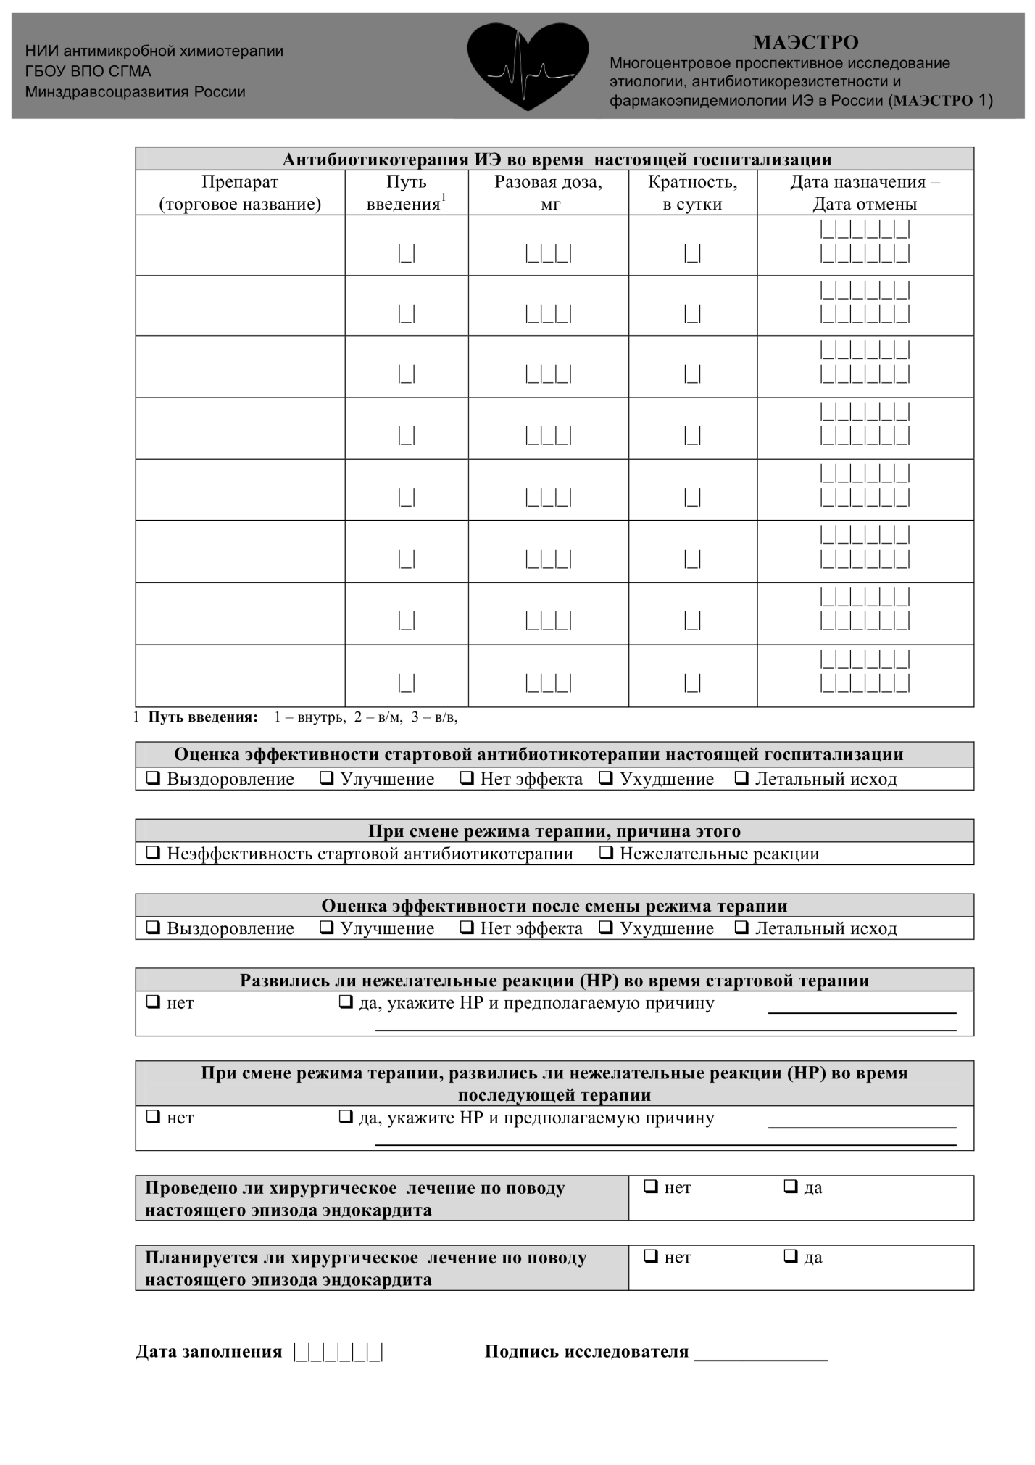

Приложение 2
ИРК для проведения опроса
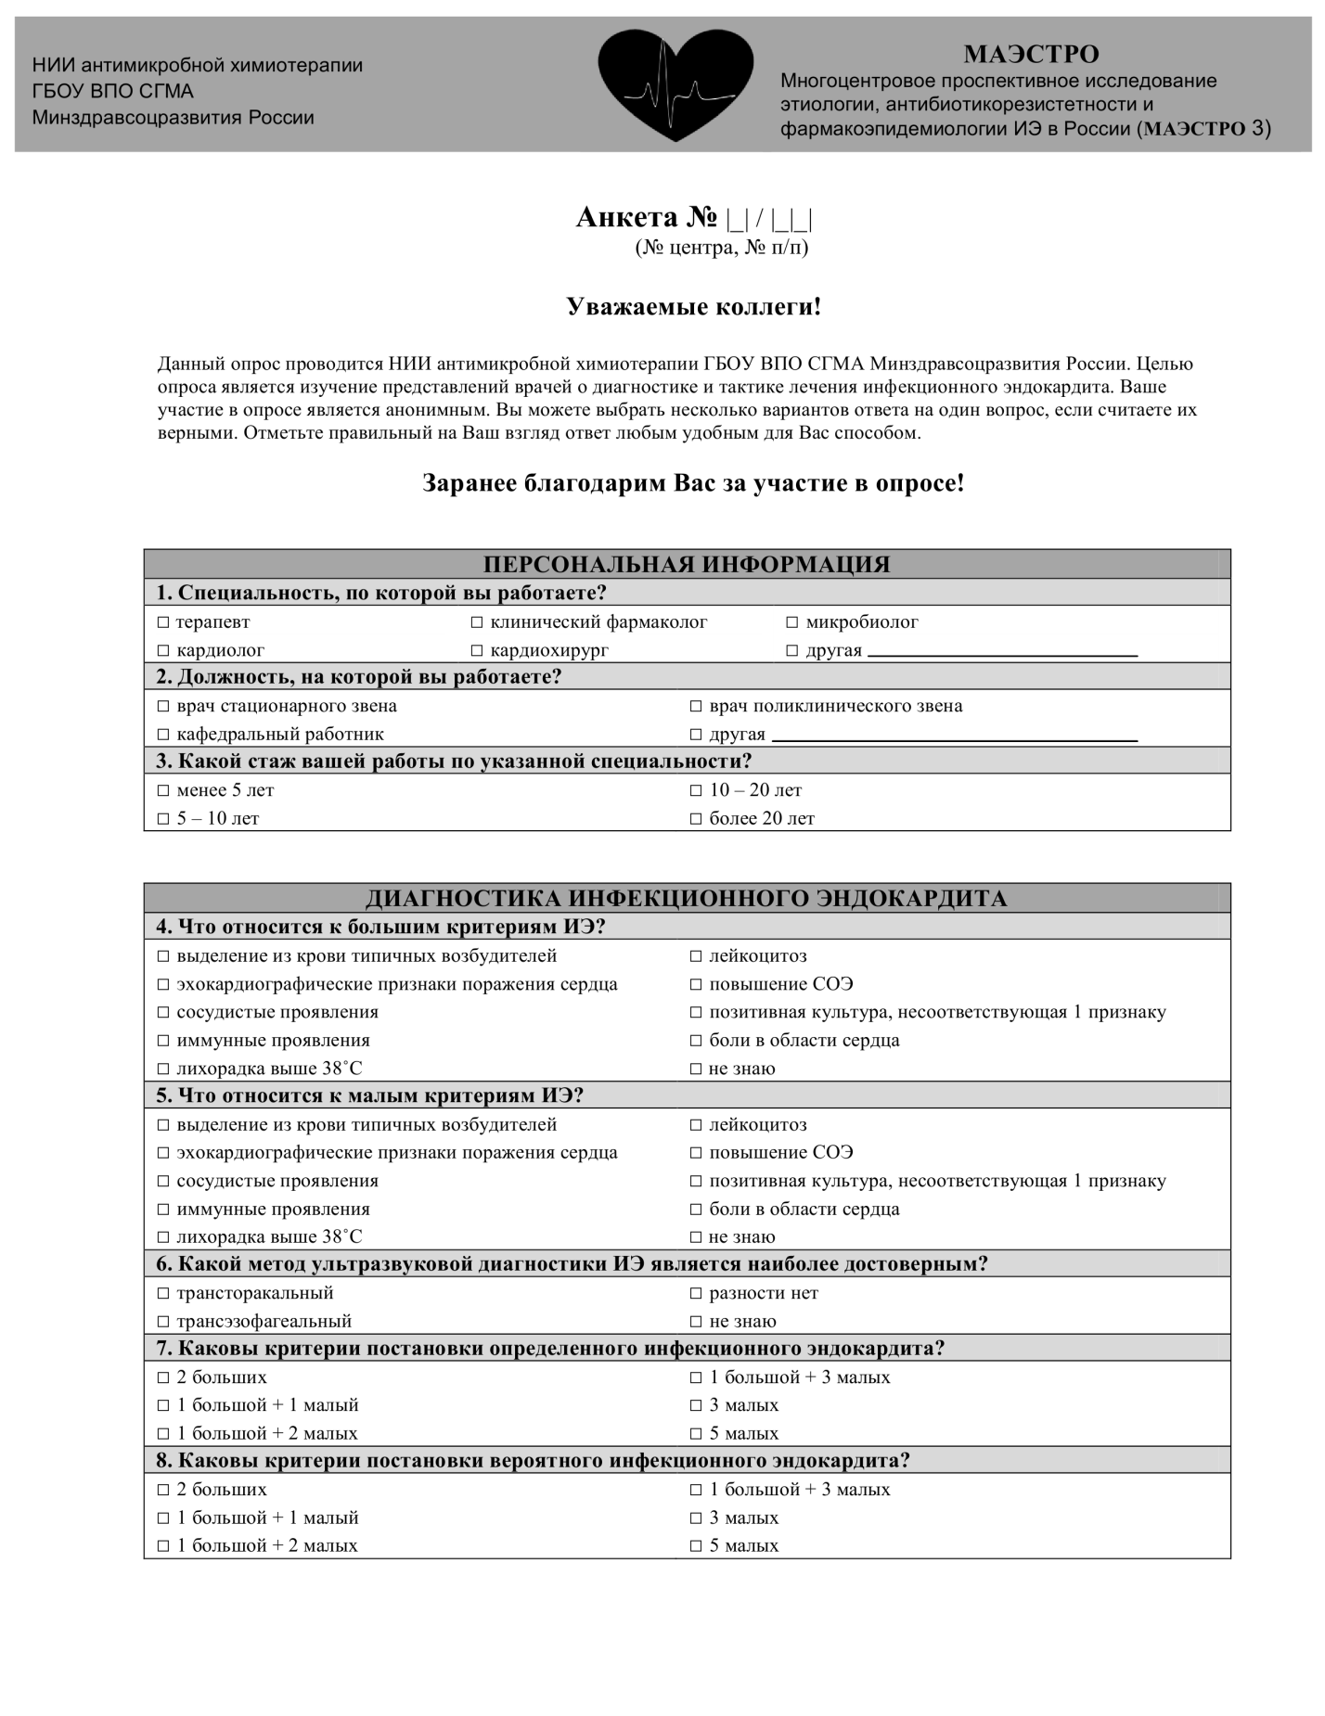

Продолжение приложения 2

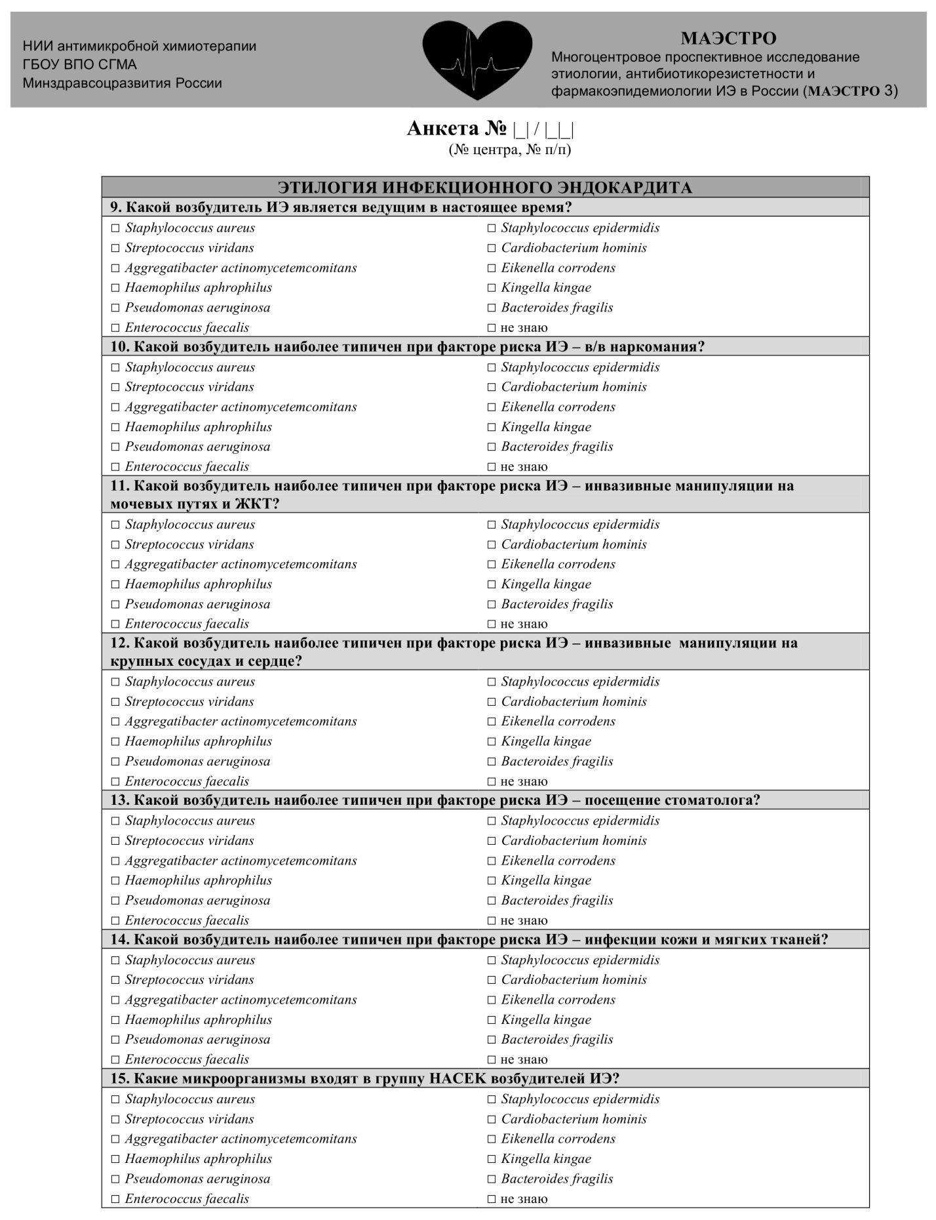

Продолжение приложения 2
